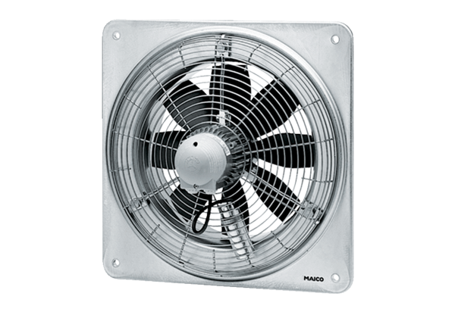Axiál fali ventilátor DZQ 50/126 BCsomagolási egység: 1 darabVálaszték: C
Termékszám: 0083.0158Gyártó: MAICO

